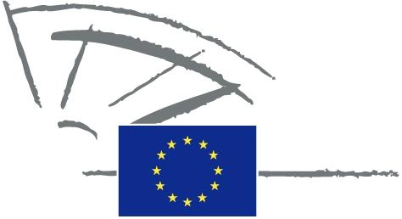
 | EUROPEES PARLEMENT | 2009 - 2014

<Date>{12/09/2011}12.9.2011</Date> <NoDocSe>0037/2011</NoDocSe>
<TitreType>SCHRIFTELIJKE VERKLARING</TitreType>
<TitreRecueil>ingediend overeenkomstig artikel 123 van het Reglement</TitreRecueil>
<Titre>over erkenning van het eilandenpact als officieel Europees initiatief</Titre>
<Depute>Spyros Danellis, Maria Da Graça Carvalho, Kyriakos Mavronikolas, Alyn Smith, Giommaria Uggias </Depute>
Vervaldatum: <DateForclusion>{15/12/2011}15.12.2011</DateForclusion>

0037/2011
Schriftelijke verklaring over erkenning van het eilandenpact als officieel Europees initiatief
Het Europees Parlement,
– gezien artikel 123 van zijn Reglement,
A. overwegende dat eilanden in hoge mate afhankelijk zijn van ingevoerde fossiele brandstoffen waardoor zij geconfronteerd worden met hogere brandstofkosten, maar dat zij tevens gelegenheid bieden voor onderzoek, demonstratie en ontwikkeling van duurzame energie en maatregelen op het gebied van doelmatig energiegebruik,
B. overwegende dat eilanden gevoelig zijn voor klimaatverandering door hun hoge peil van biologische verscheidenheid en hun broze ecosystemen,
C. overwegende dat duurzame grondstoffen er in overvloed voorkomen en dat het tot ontwikkeling brengen daarvan belangrijke gevolgen kan hebben voor verlichting van de aanhoudende structurele nadelen waarmee de eilanden kampen, en sociaal-economische voordelen voor de bevolking met zich mee kan brengen,
1. wenst de gemeenschappen en veraf gelegen gebieden geluk die het pact ondertekend hebben om het streefdoel van EU 2020 te overtreffen, door de CO₂-uitstoot op hun eigen grondgebied met ten minste 20% terug te dringen,
2. verzoekt de Commissie de Europese eilandgemeenschappen te blijven steunen om de duurzaamheidsdoelen van de EU te verwezenlijken;
3. staat erop dat in de kaderprogramma's en beleidsdocumenten van de EU overeenkomstig artikel 174 van het Verdrag betreffende de werking van de Europese Unie duidelijke en uitdrukkelijke verwijzingen naar duurzaamheid op de eilanden worden opgenomen;
34. dringt erop aan dat er prikkels worden ingesteld opdat alle eilanden zich bij het pact aansluiten en deelnemen aan de eilandnetwerken;
5. wijst erop dat adequate financiële middelen moeten worden ingezet om de werking van het pactproces te steunen op de grondslag van de overeenkomst van burgemeesters, intelligente steden en andere soortgelijke EU-initiatieven;
6. verzoekt zijn Voorzitter deze verklaring, met de namen van de ondertekenaars, te doen toekomen aan de Commissie.

